

5-4-1.约数与倍数（一）

教学目标

- 本讲主要对课本中的：约数、公约数、最大公约数；倍数、公倍数、最小公倍数性质的应用。
- 本讲核心目标：让孩子对数字的本质结构有一个深入的认识，
例如：（1）约数、公约数、最大公约数；倍数、公倍数、最小公倍数的内在关系；
（2）整数唯一分解定理：让学生自己初步领悟“任何一个数字都可以表示为的结构，而且表达形式唯一”

知识点拨

- 约数、公约数与最大公约数概念
(1)约数:在正整数范围内约数又叫因数,整数a能被整数b整除，a叫做b的倍数，b就叫做a的约数；
(2)公约数:如果一个整数同时是几个整数的约数，称这个整数为它们的“公约数”；
(3)最大公约数：公约数中最大的一个就是最大公约数；
(4)0被排除在约数与倍数之外
1． 求最大公约数的方法
①分解质因数法：先分解质因数，然后把相同的因数连乘起来．
例如：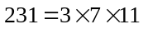，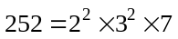，所以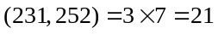；
②短除法：先找出所有共有的约数，然后相乘．例如：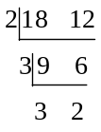，所以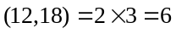；
③辗转相除法：每一次都用除数和余数相除，能够整除的那个余数，就是所求的最大公约数．用辗转相除法求两个数的最大公约数的步骤如下：先用小的一个数除大的一个数，得第一个余数；再用第一个余数除小的一个数，得第二个余数；又用第二个余数除第一个余数，得第三个余数；这样逐次用后一个余数去除前一个余数，直到余数是0为止．那么，最后一个除数就是所求的最大公约数．(如果最后的除数是1，那么原来的两个数是互质的)．
例如，求600和1515的最大公约数：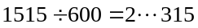；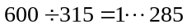；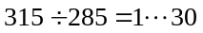；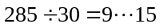；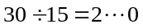；所以1515和600的最大公约数是15．
2． 最大公约数的性质
①几个数都除以它们的最大公约数，所得的几个商是互质数；
②几个数的公约数，都是这几个数的最大公约数的约数；
③几个数都乘以一个自然数，所得的积的最大公约数等于这几个数的最大公约数乘以．
3． 求一组分数的最大公约数
先把带分数化成假分数，其他分数不变；求出各个分数的分母的最小公倍数a；求出各个分数的分子的最大公约数b；即为所求．
4． 约数、公约数最大公约数的关系
（1）约数是对一个数说的；
（2）公约数是最大公约数的约数，最大公约数是公约数的倍数
二、倍数的概念与最小公倍数
(1)倍数:一个整数能够被另一整数整除，这个整数就是另一整数的倍数
(2)公倍数:在两个或两个以上的自然数中，如果它们有相同的倍数，那么这些倍数就叫做它们的公倍数
(3)最小公倍数：公倍数中最小的那个称为这些正整数的最小公倍数。
1. 求最小公倍数的方法
①分解质因数的方法；
例如：，，所以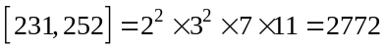；
②短除法求最小公倍数；
例如： ，所以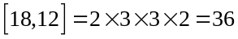；
③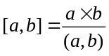．
2. 最小公倍数的性质
①两个数的任意公倍数都是它们最小公倍数的倍数．
②两个互质的数的最小公倍数是这两个数的乘积．
③两个数具有倍数关系，则它们的最大公约数是其中较小的数，最小公倍数是较大的数．
3. 求一组分数的最小公倍数方法步骤
先将各个分数化为假分数；求出各个分数分子的最小公倍数；求出各个分数分母的最大公约数；即为所求．例如：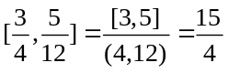
注意：两个最简分数的最大公约数不能是整数，最小公倍数可以是整数.例如：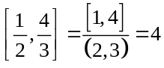
4． 倍数、公倍数、最小公倍数的关系
（1）倍数是对一个数说的；
（2）最小公倍数是公倍数的约数，公倍数是最小公倍数的倍数
三、最大公约数与最小公倍数的常用性质
1． 两个自然数分别除以它们的最大公约数，所得的商互质。
如果为、的最大公约数，且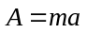，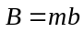，那么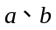互质，所以、的最小公倍数为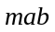，所以最大公约数与最小公倍数有如下一些基本关系：
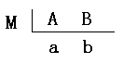
①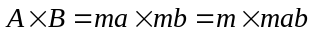，即两个数的最大公约数与最小公倍数之积等于这两个数的积；
②最大公约数是、、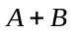、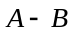及最小公倍数的约数．
2． 两个数的最大公约和最小公倍的乘积等于这两个数的乘积。
即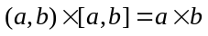，此性质比较简单，学生比较容易掌握。

3． 对于任意3个连续的自然数，如果三个连续数的奇偶性为
a)奇偶奇，那么这三个数的乘积等于这三个数的最小公倍数
例如：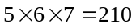，210就是567的最小公倍数
b)偶奇偶，那么这三个数的乘积等于这三个数最小公倍数的2倍
例如：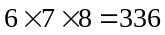，而6,7,8的最小公倍数为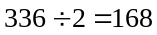
性质（3）不是一个常见考点，但是也比较有助于学生理解最小公倍数与数字乘积之间的大小关系，即“几个数最小公倍数一定不会比他们的乘积大”。
四、求约数个数与所有约数的和
1． 求任一整数约数的个数
一个整数的约数的个数是在对其严格分解质因数后，将每个质因数的指数(次数)加1后所得的乘积。
如:1400严格分解质因数之后为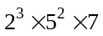，所以它的约数有(3+1)×(2+1) ×(1+1)=4×3×2=24个。(包括1和1400本身)
约数个数的计算公式是本讲的一个重点和难点，授课时应重点讲解，公式的推导过程是建立在开篇讲过的数字“唯一分解定理”形式基础之上，结合乘法原理推导出来的，不是很复杂，建议给学生推导并要求其掌握。难点在于公式的逆推，有相当一部分常考的偏难题型考察的就是对这个公式的逆用，即先告诉一个数有多少个约数，然后再结合其他几个条件将原数“还原构造”出来，或者是“构造出可能的最值”。
2． 求任一整数的所有约数的和
一个整数的所有约数的和是在对其严格分解质因数后，将它的每个质因数依次从1加至这个质因数的最高次幂求和，然后再将这些得到的和相乘，乘积便是这个合数的所有约数的和。
如：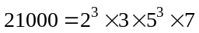，所以21000所有约数的和为
此公式没有第一个公式常用，推导过程相对复杂，需要许多步提取公因式，建议帮助学生找规律性的记忆即可。

例题精讲

模块一、求最大公约数

- 把一张长1米3分米5厘米、宽1米5厘米的纸裁成同样大小的正方形纸块，而没有剩余，问：能裁成最大的正方形纸块的边长是多少？共可裁成几块？
【考点】求最大公约数 【难度】2星 【题型】解答
要把一张长方形的纸裁成同样大小的正方形纸块，还不能有剩余，这个正方形纸块的边长应该是长方形的长和宽的公约数．由于题目要求的是最大的正方形纸块，所以正方形纸块的边长是长方形的长和宽的最大公约数．1米3分米5厘米＝135厘米，1米5厘米＝105厘米，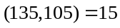，长方形纸块的面积为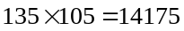 (平方厘米)，正方形纸块的面积为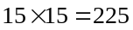 (平方厘米)，共可裁成正方形纸块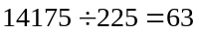 (张)．
【答案】边长15，裁成63块

一个房间长450厘米，宽330厘米．现计划用方砖铺地，问需要用边长最大为多少厘米的方砖多少块(整块)，才能正好把房间地面铺满？
【考点】求最大公约数 【难度】2星 【题型】解答
要使方砖正好铺满地面，房间的长和宽都应是方砖边长的倍数，也就是方砖边长厘米数必须是房间长、宽厘米数的公约数．由于题中要求方砖边长尽可能大，所以方砖边长应为房间长与宽的最大公约数．450和330的最大公约数是30．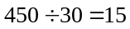，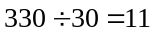，共需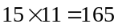 (块).
【答案】边长30，需要165块

- 将一个长和宽分别是是1833厘米和423厘米的长方形分割成若干修正在方形，则正方形最少是（ ）个。
（A）78 （B）7 （C）5 （D）6
【考点】求最大公约数 【难度】2星 【题型】选择
【关键词】华杯赛，初赛，第3题
本题不是求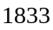与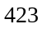的最大公约数，因为题目没有强调是相同正方形，所以应该用辗转相处法，求商，因为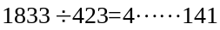，所以先切成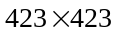的共有4个 剩下长方形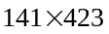的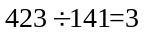，所以应该还可以切成3个，所以一共有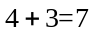个，选择B
【答案】

- 如图，某公园有两段路，AB＝175米，BC＝125米，在这两段路上安装路灯，要求A、B、C三点各设一个路灯，相邻两个路灯间的距离都相等，则在这两段路上至少要安装路灯___个.
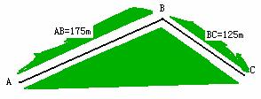
【考点】求最大公约数 【难度】2星 【题型】填空
【关键词】华杯赛，六年级，初赛，第7题
175与125的最大公约数为25，所以取25米为两灯间距，175＝25×7，125＝25×5，AB段应按7＋1＝8盏灯，BC段应按5＋1＝6盏灯，但在B点不需重复按灯，故共需安装8＋6－1＝13（盏）
【答案】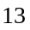盏

- 把20个梨和25个苹果平均分给小朋友，分完后梨剩下2个，而苹果还缺2个，一共最多有多少个小朋友？
【考点】求最大公约数 【难度】3星 【题型】解答
此题相当于梨的总数是人数的整数倍还多2个，苹果数是人数的整数倍还缺2个，所以减掉2个梨，补充2个苹果后，18个梨和27个苹果就都是人数的整数倍了，即人数是18和27的公约数，要求最多的人数，即是18和27的最大公约数9了．
【答案】9人

- 有336个苹果，252个桔子，210个梨，用这些水果最多可以分成多少份同样的礼物？在每份礼物中，三样水果各多少？
【考点】求最大公约数 【难度】3星 【题型】解答
此题本质上也是要求出这三种水果的最大公约数，有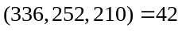, 即可以分42份，每份中有苹果8 个，桔子6个，梨5个．
【答案】42份，每份中有苹果8 个、桔子6个、梨5个

教师节那天，某校工会买了320个苹果、240个桔子、200个鸭梨，用来慰问退休的教职工，问用这些果品，最多可以分成多少份同样的礼物(同样的礼物指的是每份礼物中苹果、桔子、鸭梨的个数彼此相等)？在每份礼物中，苹果、桔子、鸭梨各多少个？
【考点】求最大公约数 【难度】3星 【题型】解答
因为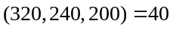，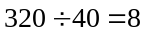，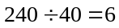，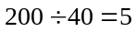，所以最多可分40份，每份中有8个苹果6个桔子，5个鸭梨.
【答案】可分40份，每份中有8个苹果6个桔子，5个鸭梨.

模块二、约数

- 2004的约数中，比100大且比200小的约数是 。
【考点】约数 【难度】1星 【题型】填空
【关键词】希望杯，五年级，初赛，第4题，5分
2004=3×4×167，所以结果为167
【答案】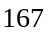

- 过冬了，小白兔只储存了180只胡萝卜，小灰兔只储存了120棵大白菜，为了冬天里有胡萝卜吃，小灰兔用十几棵大白菜换了小白兔的一些胡萝卜，这时他们储存的粮食数量相等，则一棵大白菜可以换__________只胡萝卜。
【考点】约数 【难度】2星 【题型】填空
【关键词】希望杯，六年级，一试，第13题
方法一：若使他们存储粮食的数量相等，需要将小白兔的胡萝卜给小灰兔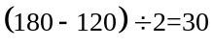（只），但是本题需要去换，即若干次换完后要多30个胡萝卜即可，若想用十几颗大白菜换，而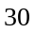里面只有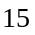这个约数是十几，所以需要换15次，，每次换后要多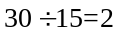（只），所以1棵白菜换了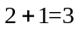只胡萝卜
方法二：设1棵白菜换只胡萝卜，灰兔用棵白菜换胡萝卜，则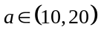，
，∴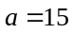，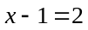，∴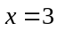，
即1棵白菜换了3只胡萝卜
【答案】只

- 一个自然数，它的最大的约数和次大的约数的和是111，这个自然数是________.
【考点】约数 【难度】3星 【题型】填空
【关键词】华杯赛，六年级，决赛，第7题
因为111是奇数，而奇数＝奇数＋偶数，所以所求数的最大约数与次大约数必为一奇一偶。而一个数的最大约数是其自身，而一个数如有偶约数此数必为偶数，而一个偶数的次大约数应为这个偶数的，设这个次大约数为a，则最大约数为2a，a＋2a＝111，求得a＝37，2a＝74，即所求数为74。
【答案】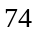

- 一个两位数有6个约数，且这个数最小的3个约数之和为10，那么此数为几？
【考点】约数 【难度】3星 【题型】解答
最小的三个约数中必然包括约数1，除去1以外另外两个约数之和为9，由于9是奇数，所以这两个约数的奇偶性一定是相反的，其中一定有一个是偶数，如果一个数包含偶约数，那么它一定是2的倍数，即2是它的约数。于是2是这个数第二小的约数，而第三小的约数是7，所以这个两位数是14的倍数，由于这个两位数的约数中不含3、4、5、6，所以这个数只能是14或98，其中有6个约数的是98．
【答案】98

- 如果你写出12的所有约数，1和12除外，你会发现最大的约数是最小约数的3倍．现有一个整数n，除掉它的约数1和n外，剩下的约数中，最大约数是最小约数的15倍，那么满足条件的整数n有哪些？
【考点】约数 【难度】3星 【题型】解答
设整数n除掉约数1和n外，最小约数为a，可得最大约数为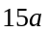，那么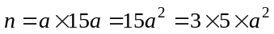．则3、5、a都为n的约数．因为a是n的除掉约数1外的最小约数，那么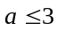．当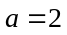时，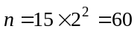；当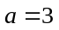时，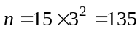．所以满足条件的整数n有60和135．
【答案】n有60和135

模块三、公约数与最大公约数综合

- 马鹏和李虎计算甲、乙两个两位数的乘积，马鹏把甲数的个位数字看错了，得乘积473；李虎把甲数的十位数字看错了，得乘积407，那么甲、乙两数的乘积应是______.
【考点】公约数与最大公约数综合 【难度】3星 【题型】填空
乙数是473与407的公约数.473与407的最大公约数是11，11是质数，它的两位数约数只有11，所以乙数是11，又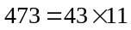，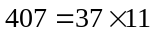，所以甲数是47，甲、乙两数的乘积应为：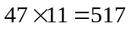.
【答案】甲、乙两数的乘积应为：

- 用2、3、4、5、6、7这六个数码组成两个三位数A和B，那么A、B、540这三个数的最大公约数最大可能是___________．
【考点】公约数与最大公约数综合 【难度】3星 【题型】填空
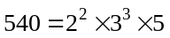，A、B、540这三个数的最大公约数是540的约数，而540的约数从大到小排列依次为：540、270、180、135、108、90……由于A和B都不能被10整除，所以540、270、180都不是A和B的约数．由于A和B不能同时被5整除，所以135也不是A和B的公约数．540的约数除去这些数后最大的为108，考虑108的三位数倍数，有108、216、324、432、540、648、756、864、972，其中由2、3、4、5、6、7这六个数码组成的有324、432和756，易知当A和B一个为756、另一个为324或432时，A、B、540这三个数的最大公约数为108，所以A、B、540这三个数的最大公约数最大可能是108．
【答案】108

- 现有三个自然数，它们的和是1111，这样的三个自然数的公约数中，最大的可以是多少？
【考点】公约数与最大公约数综合 【难度】3星 【题型】解答
只知道三个自然数的和，不知道三个自然数具体是几，似乎无法求最大公约数．只能从唯一的条件“它们的和是1111”入手分析．三个数的和是1111，它们的公约数一定是1111的约数．因为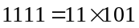，它的约数只能是1，11，101和1111，由于三个自然数的和是1111，所以三个自然数都小于1111，1111不可能是三个自然数的公约数，而101是可能的，比如取三个数为101，101和909．所以所求数是101．
【答案】101

- 10个非零不同自然数的和是1001，则它们的最大公约数的最大值是多少？
【考点】公约数与最大公约数综合 【难度】3星 【题型】解答
设M为这10个非零不同自然数的最大公约数，那么这10个不同的自然数分别可以表示为：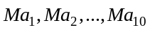，其中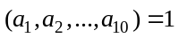
那么根据题意有：
因为10个不同非零自然数的和最小为55，所以M最大可以为13
【答案】13

100个非0自然数的和等于2006，那么它们的最大公约数最大可能值是（ ）。
【考点】公约数与最大公约数综合 【难度】3星 【题型】填空
【关键词】华杯赛，决赛，第8题，10分
2006=2×17×59，现在要求最大公约数最大，则让整个一百个数的和除以约数后的商尽可能的小，且还应该为2006的一个约数，100个非0自然数的和最小且符合是2006的一个约数的为2×59=118。所以，最大公约数的最大可能值为17。
【答案】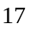

- 三个两两不同的正整数，和为126，则它们两两最大公约数之和的最大值为 ．
【考点】公约数与最大公约数综合 【难度】5星 【题型】填空
【关键词】迎春杯，高年级，决赛，11题
假设这三个数分别为，，，且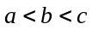，则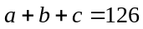，要求的是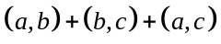的最大值．
由于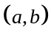是和的最大公约数，根据辗转相除法求最大公约数的过程，可以知道也是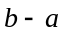和的最大公约数，而一个数的约数不可能比这个数大，所以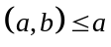，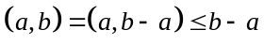．
同理可得，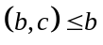，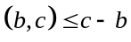；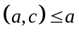，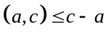．
由，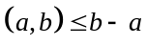得到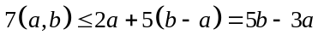；
由，得到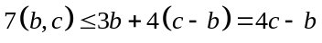；
由，得到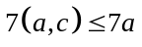；
三式相加可得，
故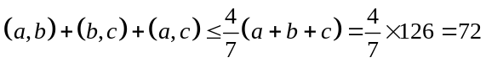．
也就是说的最大值为72．
要使等号成立，必须使五个不等式，，，，中的等号都成立，即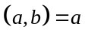，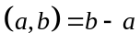，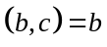，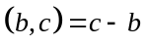，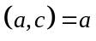，得到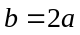，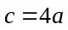，即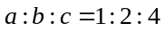时等号成立．在本题中就是，，分别为18，36，72时它们两两最大公约数之和取得最大值72．
小结：本题的结论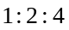较容易猜到，但证明起来较困难．另外可能会有人猜到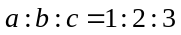时取到最大值，这是错误的．
【答案】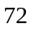

- 用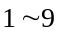这九个数码可以组成362880个没有重复数字的九位数，求这些数的最大公约数．
【考点】公约数与最大公约数综合 【难度】4星 【题型】解答
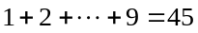，是9的倍数，因而9是这些数的公约数．又123456789和123456798这两个数只差9，这两个数的最大公约数是它们的差的约数，即是9的约数，所以9是这两个数的最大公约数．从而9是这362880个数的最大公约数．
【答案】9

- 少年宫手工组的小朋友们做工艺品“猪娃娃”。每个人先各做一个纸“猪娃娃”；接着每2个人合做一个泥“猪娃娃”；然后每3个人合做一个布“猪娃娃”；最后每4个人合做一个电动“猪娃娃”。这样下来，一共做了100个“猪娃娃”，由此可知手工组共有 个小朋友。
【考点】公约数与最大公约数综合 【难度】3星 【题型】填空
【关键词】希望杯，4年级，1试
设有如果有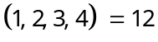个人，12个人做12个纸娃，6个泥娃，4个布娃，3个电动娃，共25个，做100要4个12人，即48人.
【答案】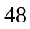人

- 一根长为L的木棍，用红色刻度线将它分成m等份，用黑色刻度将它分成n等份（m>n）。(1)设x是红色与黑色刻度线重合的条数，请说明：x+1是m和n的公约数；(2)如果按刻度线将该木棍锯成小段，一共可以得到170根长短不等的小棍，其中最长的小棍恰有100根。试确定m和n的值。
【考点】公约数与最大公约数综合 【难度】5星 【题型】解答
【关键词】华杯赛，决赛，14题， 10分
①
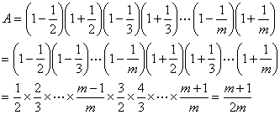
同样，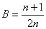
② 由题设，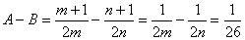，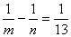，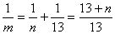，
所以，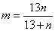，
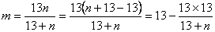，
即13＋n是13×13的因数，13×13只有3个因数：1，13，.所以，
甲追上乙的位置(3分)：③会判断丙在甲追上乙的时刻所爬行的距离(3分)。
即13+n是13×13的因数，13×13只有3个因数：1，13，13。所以，
13+n=，n=－13=156，m=12。
求出正整m，n的另一方法：使，.
设m＝Ka，n＝Kb，(a，b)=1，代入上式，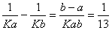.
(b一a)和a，b都互质，一定整除K。记d＝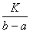是正整数，b＞a则有：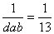.
由上式和b>a，b=13，a=1，d=1。所以，K=12，m和n有唯一解，m=13，n=156。
符：m=13，n=156。
【答案】（1） ，同样，
（2） m=13，n=156

